排椅：2位3扶手（每组）图例参数
图片 | 规格及参数
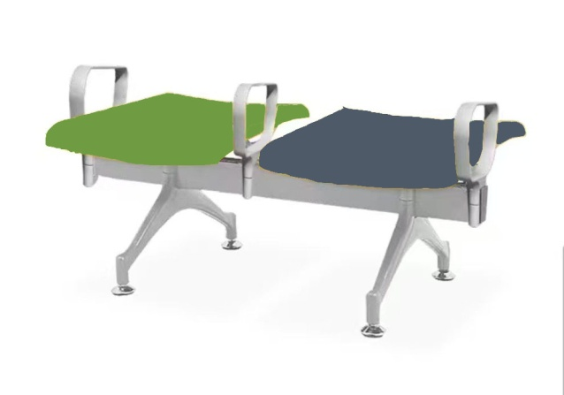 | 规格：1580*530*440（mm）（2位3扶手）  参数：  1、椅面材料：PU聚氨酯橡胶垫内衬为高强度钢架及加厚钢板（钢板厚度 3.0mm）；外部采用PU 聚氨酯材料全部实心浇注，单人位承重达250公斤以上。  2、椅子横梁材质：采用壁厚为3.0mm 厚度管径120mm的六角型管，表面静电喷涂，涂层厚度涂层厚度≥100μm，表面光滑、色泽饱满，不易磨损掉漆.  3铝合金扶手：通过自动高速冲压、自动一体模具成型，经磨抛处理后静电喷涂，涂层厚度≥100μm，表面光滑、色泽饱满，不易磨损掉漆。 4、采用U型连接件卡件：采用铝合金压铸成型，厚度表面：30mm,直径宽度：45mm,跨度为160mm。U型连接卡件用于与椅座连接于横梁上面紧固作用。 5、椅脚：椅脚采用1.8mm厚冷轧钢板，冲压、焊接成型，打磨抛光，除油除锈后表面静电喷粉处理，前后脚对称，不分左右。调节脚为灰色优质加厚GPR脚，与地面接触没响声，沉稳大方，具有保护地面作用。  6、颜色根据甲方需求。（椅座面一侧为灰色，一侧为果绿色，扶手为图片色，与现场使用颜色一致，款型与左图一致）  7、中标后按照参数要求提供样品，确认后10天内供货

